KARYA TULIS ILMIAH

**UJI EFEK ANTIPIRETIK INFUSA DAUN SAMBILOTO (*Andrographis paniculata*) PADA MERPATI DENGAN PARASETAMOL SEBAGAI PEMBANDING**



**SARTA LOLA LITA SINAGA**

**P07539015025**

**POLITEKNIK KESEHATAN KEMENKES MEDAN**

**JURUSAN FARMASI**

**2018**

KARYA TULIS ILMIAH

**UJI EFEK ANTIPIRETIK INFUSA DAUN SAMBILOTO (*Andrographis paniculata*) PADA MERPATI DENGAN PARASETAMOL SEBAGAI PEMBANDING**

Sebagai Syarat Menyelesaikan Pendidikan Program Studi

Diploma III Farmasi



**SARTA LOLA LITA SINAGA**

**P07539015025**

**POLITEKNIK KESEHATAN KEMENKES MEDAN**

**JURUSAN FARMASI**

**2018**

**LEMBAR PERSETUJUAN**

**JUDUL : Uji Efek Antipiretik Infusa Daun Sambiloto**

**(*Andrographis paniculata*) pada Merpati dengan Parasetamol sebagai Pembanding.**

**NAMA : Sarta Lola Lita Sinaga**

**NIM : P07539015025**

**Medan, Juli 2018**

**Menyetujui,**

**Pembimbing**

**Lavinur, ST., M.Si.**

**NIP 196302081984031002**

**Ketua Jurusan Farmasi**

**Politeknik Kesehatan Kemenkes Medan**

**Dra. Masniah, M.Kes., Apt.**

**NIP 196204281995032001LEMBAR PENGESAHAN**

**JUDUL : Uji Efek Antipretik Infusa Daun Sambiloto**

**(*Andrographis paniculta*) pada Merpati dengan Parasetamol sebagai Pembanding.**

**NAMA : Sarta Lola Sinaga**

**NIM : P07539015025**

**Karya Tulis Ilmiah ini Telah Diuji pada Sidang Ujian Akhir Program**

**Jurusan Farmasi Poltekkes Kemenkes Medan**

**2018**

Penguji I Penguji II

Rosnike Merly Panjaitan, ST.,M.Si. Drs. Adil Makmur Tarigan, Apt. M.Si.

NIP 196605151986032003 NIP 19550402198603100

**Ketua Penguji**

**Lavinur, ST., M.Si.**

**NIP 196302081984031002**

**Ketua Jurusan Farmasi**

**Politeknik Kesehatan Kemenkes Medan**

**Dra. Masniah, M.Kes., Apt.**

**NIP 196204281995032001**

**PERNYATAAN**

**UJI EFEK ANTIPIRETIK INFUSA DAUN SAMBILOTO (*Andrographis paniculata*) PADA MERPATI DENGAN PARASETAMOL SEBAGAI PEMBANDING**

**Dengan ini Saya menyatakan bahwa dalam Karya Tulis Ilmiah ini tidak terdapat karya yang pernah diajukan unntuk di suatu perguruan tinggi dan sepanjang pengetahuan Saya juga tidak karya atau pendapat yang pernah ditulis atau diterbitkan oleh orang lain, kecuali yang tertulis diacu dalam naskah ini dan disebut dalam daftar pustaka.**

**Medan, Juli 2018**

**Sarta Lola Sinaga**

**P0753901502**

**ABSTRACT**

**MEDAN HEALTH POLYTECHNICS OF MINISTRY OF HEALTH**

**PHARMACY DEPARTMENT**

**SCIENTIFIC PAPER, July 2018**

**Sarta Lola Sinaga  
  
Antipyretic Effect of Sambiloto Leaves Infusion (Andrographis Paniculata) on Pigeons with Paracetamol as a Comparation  
  
ix + 32 pages, 21 tables, 1 graph, 10 pictures  
  
ABSTRACT**

Antipyretics is a drug or substance that can reduce body temperature during fever. Fever can be treated with synthetic and traditional medicine. The sambiloto plant can be used by the community as a remedy to lower body temperature when fever. The part of sambiloto leaf in the form of infusion was used in the research.This research was an experimental study using 18 pigeons as experimental animals. Antipyretic effect testing of 1.8 ml of sambioto leaf infusion was carried out in three concentrations, 30%, 40%, and 50%.

Administration of 2,4-Dinitropenol was done, as a fever inducer, causing an increase in the pigeon body temperature from 39.0 ° C to 42.0 ° C. Paracetamol syrup and sambiloto leaf infusion at concentration of 30%, 40%, 50%, were given orally. Paracetamol syrup decreases the body temperature of the pigeon in the 90th minute, the sambiloto leaf infusion concentration of 30%, 40%, 50% reduces the body temperature of the pigeon to normal in the 100th minute, 90th minute and 80th minute.

The results showed that the sambiloto leaf infusion had antipyretic effects. Variant concentrations affecedt the antipyretic power produced.

This study concluded that the sambiloto leaf infusion of 40% had antipyretic power equivalent to paracetamol, while 50% of sambiloto leaf infusion had higher antipyretic power than paracetamol.

Keywords: Antipyretics, Infusion, Sambiloto leaves, Paracetamol.  
Reference: 22 (2011-2015)

**POLITEKNIK KESEHATAN KEMENKES MEDAN**

**JURUSAN FARMASI**

**KTI, JULI 2018**

**Sarta Lola Sinaga**

**Uji Efek Antipiretik Infusa Daun Sambiloto (*Andrographis Paniculata)* Pada merpati Dengan Parasetamol Sebagai Pembanding**

**ix + 32 Halaman, 21 Tabel, 1 Grafik, 10 Gambar**

**ABSTRAK**

Antipiretik merupakan obat atau Zat yang dapat menurunkan suhu tubuh pada keadaan demam. Demam dapat diobati dengan obat sintesis dan obat tradisional yang dapat digunakan masyarakat sebagai obat penurun suhu tubuh demam adalah tanaman sambiloto. Bagian yang digunakan dalam penelitian ini adalah daunnya dalam bentuk infusa.

Penelitian ini menggunakan metode eksperimental dengan menggunakan 18 ekor merpati. Pengujian efek antipiretik infusa daun sambioto sebanyak 1,8 ml dilakukan dalam tiga pembagian konsentrasi. Yaitu konsentrasi 30%, 40%, 50%.

Pemberian 2,4-Dinitrofenol sebagai penginduksi demam menyebabkan kenaikan suhu tubuh merpati dari 39,0°C menjadi 42,0°C. Pemberian sirup parasetamol dan infusa daun sambiloto konsentrasi 30%, 40%, 50% diberikan secara oral. Sirup parasetamol menurunkan suhu tubuh merpati dimenit ke-90. Infusa daun sambiloto konsentrasi 30%, 40%, 50% menurunkan suhu tubuh merpati hingga normal di menit ke-100, menit ke-90, menit ke-80.

Hasil penelitian menunjukkan Infusa daun sambiloto memiliki efek antipiretik. Konsentrasi sediaan mempengaruhi daya antipiretik yang dihasilkan.

Kesimpulan hasil penelitian menunjukkan infusa daun sambiloto daun sambiloto konsentrasi 40% mempunyai daya antipiretik setara dengan parasetamol, sedangkan infusa daun sambiloto 50% memiliki daya antipiretik lebih tinggi dari parasetamol.

Kata Kunci : Antipiretik, Infusa, daun Sambiloto, Paracetamol.

Daftar Bacaan : 22 (2011-2015)

**DAFTAR ISI**

**Halaman**

**ABSTRAK i**

**KATA PENGANTAR ii**

**DAFTAR ISI iv**

**DAFTAR GRAFIK vi**

**DAFTAR TABEL vii**

**DAFTAR GAMBAR viii**

**DAFTAR LAMPIRAN ix**

**BAB I PENDAHULUAN 1**

1.1 Latar Belakang..............................................................................1

1.2 Rumus Masalah............................................................................2

1.3 Tujuan Penelitian..........................................................................2

1.4 Manfaat Penelitian........................................................................2

**BAB II TINJAUAN PUSTAKA..........................................................................3**

2.1 Uraian Tanaman 3

2.1.1Sistematika Tumbuhan 3

2.1.2 Nama Lain Tumbuhan 3

2.1.3 Morfologi Tumbuhan 3

2.1.4 Kandungan Kimia 4

2.2 Demam 4

2.2.1 Defenisi Demam 4

2.2.2Mekanisme Terjadinya Demam 5

2.2.3 Antipiretik 5

2.2.4 Mekanisme Kerja Antipiretik 6

2.3 Paracetamol 6

2.3.1 Mekanisme Kerja Parasetamol 7

2.3.2 Farmakokinetik Parasetamol 7

2.3.3 Farmakodinamik Parasetamol 7

2.4 2,4-Dinitrofenol 7

2.4.1 Mekanisme Kerja 2,4-Dinitrofenol 8

2.5 Infusa 8

2.6 Hewan Percobaan 8

2.7 Kerangka Konsep 10

2.8 Defenisi Operasional 10

2.9 Hopotesis 10

**BAB III METODE PENELITIAN 15**

3.1 Metode Penelitian 11

3.2 Lokasi dan Waktu Penelitian 11

3.3 Pengambilan Sampel 11

3.4 Hewan Percobaan 11

3.5 Alat dan Bahan 11

1. Alat 11
2. Bahan 12

3.6 Pembuatan Sediaan 12

3.7 Perhitungan dan Pembuatan Suspensi Parasetamol 13

3.8 Pembuatan Larutan 2,4-Dinitrofenol 13

3.9 Perhitungan Volume Larutan 2,4-Dinitrofenol 13

3.10 Volume aquadest.......................................................................13

3.11 Prosedur Kerja 13

**BAB IV HASIL DAN PEMBAHASAN 15**

**BAB V SIMPULAN DAN SARAN 18**

A. Simpulan 18

B. Saran 18

**DAFTAR PUSTAKA 19**

**LAMPIRAN 20**

**DAFTAR GRAFIK**

**Halaman**

GRAFIK 4.1 Grafik 4.1 Rata- Rata Suhu Tubuh Merpati Setelah Pemberian Sirup Paracetamol, Infusa Daun Sambiloto (30%,40% dan 50%), Aquadest dan Kontrol 20

**DAFTAR TABEL**

**Halaman**

Tabel 4.1 Kenaikan Kadar Glukosa Darah setelah Pemberian Glukosa 20

Tabel 4.2 Hasil Uji Rata-rata Duncan Kadar Glukosa Darah Awal 22

Tabel 4.3 Hasil Uji Rata-rata Duncan Kadar Glukosa Darah Puasa 22

Tabel 4.4 Hasil Uji Rata-rata Duncan Kadar Glukosa Darah Menit ke-15 23

Tabel 4.5 Hasil Uji Rata-rata Duncan Kadar Glukosa Darah Menit ke-30 23

Tabel 4.6 Hasil Uji Rata-rata Duncan Kadar Glukosa Darah Menit ke-45 24

Tabel 4.7 Hasil Uji Rata-rata Duncan Kadar Glukosa Darah Menit ke-60 24

**DAFTAR GAMBAR**

**Halaman**

Gambar 2.1 Sambiloto (*Andrographis paniculata)* 3

Gambar 2.2 Rumus Bangun Parasetamol 6

Gambar 2.3 Rumus Bangun 2,4-Dinitrofenol 8

Gambar 1. 2,4-Dinitrofenol.......................................................................22

Gambar 2. Parasetamol...........................................................................22

Gambar 3. Paraffin ..................................................................................23

Gambar 4. Aquadest................................................................................23

Gambar 5. Pembuatan Infusa..................................................................24

Gambar 6. Penimbangan Merpati............................................................24

Gambar 7. Pengukuran suhu tubuh merpati............................................25

Gambar 8. Penyutikan 2,4-Dinitrofenol....................................................25

Gambar 9. Pemberian Infusa Daun Sambiloto.........................................26

Gambar 10. Tanaman Sambiloto..............................................................26

**DAFTAR LAMPIRAN**

**Halaman**

Lampiran 1. Data Penurunan Suhu Tubuh Merpati 20

Lampiran 2. Grafik Penurunan Suhu Tubuh Merpati 28

Lampiran 3. Gambar 29

Lampiran 4. Surat Hasil Determinasi Tumbuhan 39

**BAB I**

**PENDAHULUAN**

* 1. **Latar Belakang**

Indonesia merupakan salah satu negara yang memiliki banyak tanaman yang bermanfaat sebagai obat, kemajuan teknologi dan ilmu pengetahuan ternyata tidak mampu begitu saja menghilangkan arti pengobatan tradisional. Obat tradisional yang berasal dari tumbuh-tumbuhan sudah dikenal sejak lama dan hingga kini masih terus digunakan oleh masyarakat. Catatan sejarah bahwa fitoterapi atau terapi menggunakan tumbuhan telah dikenal masyarakat sejak masa sebelum masehi, hingga saat ini penggunaan tumbuhan dan bahan alam sebagai obat tersebut dikenal dengan sebutan obat tradisional (Dalimunthe,A.2009, Interaksi sambiloto).

Obat tradisional merupakan salah satu warisan budaya bangsa yang perlu digali, diteliti dan dikembangkan lebih lanjut agar dapat dimanfaatkan secara maksimal dalam upaya peningkatan dan pemerataan pelayan kesehatan bagi masyarakat. Kemajuan ilmu teknologi telah banyak mengangkat pengobatan tradisional ke forum ilmiah sehingga pemanfaatan tumbuhan sebagai obat semakin banyak diteliti dan dijadikan sebagai sarana pengobatan alternatif.

Berdasarkan Undang-undang RI No. 36 Pasal 1 (9) Tahun 2009 Tentang Kesehatan, yang di maksud dengan obat tradisional adalah bahan atau ramuan bahan yang berupa bahan tumbuhan, bahan hewan, bahan mineral, sediaan sarian (galenik) atau campuran dari bahan tersebut, yang secara turun temurun telah digunakan untuk pengobatan dan dapat diterapkan sesuai dengan norrma yang berlaku di masyarakat.

Salah satu jenis bahan tradisional yang sering digunakan sebagai pereda demam adalah Daun Sambiloto (*Andrographis paniculata*) merupakan tanaman obat yang telah banyak dimanfaatkan sejak lama oleh masyarakat baik sebagai bahan masakan maupun sebagai obat herbal di Indonesia. Dalam pengobatan tradisional, daun sambiloto memiliki khasiat empiris sebagai obat penurun panas.Pengunaan daun sambiloto sebagai obat tradisional berhubungan erat dengan kandungan zat aktif yang dimilikinya. Salah satu zat tersebut adalah flavonoid. Berbagai penelitian menunjukkan bahwa flavonoid memiliki efek antipiretik. Flavonoid mampu menghambat enzim siklooksigenase yang berperan dalam metabolisme asam arakidonat menjadi prostaglandin (Dalimunthe,A.2009, Interaksi sambiloto).

Secara empiris penggunaan daun sambiloto di masyarakat samosir sebagai penurun demam adalah dengan merebus daun sambiloto satu genggam dalam 100 ml air

Berdasarkan uraian diatas Penulis tertarik untuk melakukan penelitian dengan judul **Uji Efek Antipiretik Infusa Daun Sambiloto (*Andrographis paniculata*) terhadap Merpati dengan Paracetamol sebagai Pembanding.**

* 1. **Rumusan Masalah**

Berdasarkan latar belakang di atas, maka dapat dirumuskan masalah penelitian ini, yaitu:

1. Apakah Infusa daun sambiloto mempunyai efek antipiretik?
2. Berapa konsentrasi infusa daun sambiloto yang setara dengan paracetamol sebagai pembanding pada antipiretik?

**1.3 Tujuan Penelitian**

1. Menguji efek antipiretik daun sambiloto dengan metode infusa.
2. Mengetahui konsentrasi infusa daun sambiloto yang sama dengan paracetamol sebagai antipiretik.

**1.4 Manfaat Penelitian**

1. Penelitian ini diharapkan bermanfaat sebagai informasi tentang penggunaan infusa daun sambiloto sebagai tanaman obat yang dapat menurunkan demam.
2. Menambah ilmu pengetahuan bagi mahasiswa tentang manfaat infusa daun sambiloto sebagai antipiretik

**BAB II**

**TINJAUAN PUSTAKA**

* 1. **Uraian Tumbuhan**

**2.1.1 Sistematika Tumbuhan**

Kingdom : Plantae

Divisio : Spermatophyta

Kelas : Dicotyledoneae

Sub Kelas : Gamopetalae

Ordo : Lamiales

Familia : Lamiaceae

Genus : *Andrographis*

Spesies : *Andrographis paniculata* (Burn.f) Ness

* + 1. **Nama Lain**

Sambiloto memiliki nama lain di tiap daerah dan negara seperti Quasabhuva (Arab), Sambiloto (Indonesia), The creat (Inggris), Sambiroto (Jawa), Andrographis (Spanyol), Ki oray (Sunda), Samiroto (Bali), Ampadu (Melayu), Pepaitan (Aceh), Usinepese (Ambon), Pepaitan (Madura).

* + 1. **Morfologi**

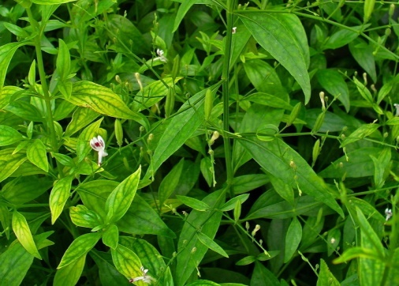

Gambar 2.1 Sambiloto (*Andrographis paniculata)*

Sambiloto (Gambar 2.1) merupakan tanaman asli India. Daun, akar dan bunganya banyak digunakan dalam sistem pengobatan. Dalam buku tanaman obat Indonesia, herba sambiloto digunakan digunakan sebagai antipiretika dan diuretika, sedangkan pustaka obat tradisional menyebutkan bahwa herba sambiloto yang digunakan bdersama-sama dengan kumis kucing (*Orthosiphon stamineus*) digunakan sebagai obat kencing manis. Penggunaan tradisional ini didasarkan atas kenyataan bahwa sambiloto mempunyai rasa yang pahit sehingga dapat digunakan untuk menyembuhkan penyakit kencing manis (diabetes mellitus). (Dalimunthe,A. 2009, Interaksi Sambiloto).

Sambiloto memiliki batang berkayu berbentuk bulat dan segi empat serta memiliki banyak cabang (monopodial). Tinggi tumbuhan sambiloto 30-110 cm. Daun tunggal saling berhadapan, berbentuk pedang (lanset) dengan tepi rata (integer) dan permukaanya halus, berwarna hijau. Bunganya berwarna putih keungguan, berbentuk jorong (bulat panjang), dengan pangkal dan ujungnya lancip. Tangkai sari sempit dan melebar pada bagian pangkal, panjang 6 mm. Bentuk buah jorong dengan ujung yang tajam, panjang lebih kurang 2 cm dan bila tua akan pecah terbagi menjadi 4 keping. Di India, bunga dan buah bisa dijumpai pada bulan Oktober atau antara Maret sampai Juli. Di Australia bunga dan buah bisa dijumpai antara bulan November sampai bulan Juli tahun berikutnya. Sedangkan di Indonesia bunga dan buah bisa di jumpai sepanjang tahun.(USU,2008)

* + 1. **Kandungan Kimia dan Kegunaanya**

Daun Sambiloto mengandung senyawa diterpenoid *lactones (andrographolide), paniculide, farnesols,* dan flavonoid. Dimanfaatkan sebagai obat penurun demam, menjaga imunitas tubuh, memperlancar sistem pencernaan. (Dalimunthe, A. 2009, Interaksi sambiloto).

* 1. **Demam**
     1. **Defenisi**

Demam merupakan peningkatan suhu tubuh yang melebihi variasi normal harian dan terjadi dengan peningkatan tubuh diatas normal, yaitu $38°$ Celcius. Peningkatan suhu tubuh pada keadaan demam diawali dengan pirogen endogen yang memacu pelepasan prostaglandin lokal yang lebih. Demam merupakan suatu gejala bukan merupakan penyakit tersendiri tetapi suatu reaksi tubuh terhadap infeksi dan dapat juga efek dari kelelahan, kepanasan akibat terkena sinar matahari yang berlebih dalam jangka waktu yang lama. Dampak negatif demam antara lain dehidrasi, kekurangan oksigen, kerusakan syaraf, sakit kepala, nafsu makan menurun, lemas, nyeri otot untuk menggurangi dampak negatife ini maka demam perlu diobati dengan antipiretik. Demam mengacu pada peningkatan suhu tubuh yang berhubungan langsung dengan tingkat sitokin pirogen yang di produksi untuk mengatasi berbagai rangsang, misalnya terhadap toksin bakteri, peradangan dan rangsangan pirogenik lain. Bila produksi sitokin piregon secara sistemik masih dalam batas yang dapat ditoleransi maka efeknya tidak membahayakan tubuh secara keseluruhan, tetapi bila telah melampaui batas normal maka sitokin ini membahayakan tubuh.

* + 1. **Mekanisme Terjadinya Demam**

Mekanisme terjadinya demam merupakan mekanisme fisiologi sebagai respon terhadap rangsangan pirogen endogen yang bekerja pada pusat hipotalamus. Hipotalamus sebagai pengatur suhu (thermostat tubuh) terdapat reseptor yang peka terhadap suhu tubuh dan dikenal sebagai termo reseptor. Adanya termo reseptor ini dapat mempertahankan suhu tubuh normal.

Mikroorganisme yang termasuk ke dalam tubuh umumnya memiliki suatu zat toksik ke dalam tubuh yang dikenal sebagai pirogen eksogen. Masuknya pirogen eksogen tersebut, tubuh akan melawan dan mencegahnya yakni dengan merangsang leokosit, makrofag, limfosit untuk menghambatnya (fagositosit). Adanya fagosit ini, sistem imun tubuh akan mengeluarkan zat yang dikenal sebagai pirogen endogen yang berfungsi sebagai anti infeksi. (Ernest Mutschler, 2006)

Adapun penyebab demam yaitu:

1. Pirogen eksogen
2. Adanya infeksi

Contohnya: - Infeksi saluran kemih sering buang air kecil disertai rasa nyeri)

* Absesi gigi (bengkak pada bagian mulut)

1. Tertular penyakit yang disebabkan oleh virus, bakteri atau mikroorganisme lain.

Contoh: Influenza yang disebabkan oleh virus influenza

1. Zat yang bersifat toksik

Contoh: 2,4-Dinitrofenol

1. Pirogen Endogen

Contoh: Kelelahan karena kepanasan atau terkena sinar matahari dalam jangka waktu yang lama, dehidrasi dan stress.

* + 1. **Antipiretik**

Antipiretik adalah obat-obat atau zat-zat yang dapat menurunkan suhu tubuh pada keadaan demam. Antipiretik bekerja dengan merangsang pusat pengaturan panas di hipotalamus sehingga pembentukan panas yang tinggi akan dihambat dengan cara memperbesar pengeluarn panas yaitu dengan menambah aliran darah ke perifer dan memperbanyak pengeluaran keringat. (Tjay,2007).

* + 1. **Mekanisme Antipiretik**

Mekanisme kerja antipiretik adalah dengan mengembalikan fungsi thermostat di hipotalamus ke posisi normal dengan cara pembuangan panas melalui bertambahnya aliran darah ke perifer disertai dengan keluarnya keringat. Zat antipiretik dapat mengikat enzim sikooksigenase yang memicu pembentukan prostalandin, sehingga kadar prostagladin menurun kadarnya di daerah thermostat dan menurunkan suhu tubuh. Penurunan suhu tersebut adalah hasil kerja obat pada sistem saraf pusat yang melibatkan pusat kontrol suhu di hipotalamus. (Tjay,2007)

* 1. **Parasetamol**

Paracetamol adalah salah satu diantara analgetik-antipiretik derivat para amino fenol yang paling banyak digunakan saat ini. Paracetamol mempunyai efek analgetik (penghilang rasa nyeri), antipiretik (menurunkan demam) dan anti-inflanmasi (menguranggi proses peradangan) .

RumusMolekul : C8H9NO2

Berat Molekul : 151,16

Pemerian : Serbuk hablur, putih, tidak berbau, rasa sedikit

pahit.

Kelarutan : Larut dalam 70 bagian air, dalam 7 bagian etanol

(95%) P. Dalam 13 bagian aseton P, 40 bagian

Glisrol P dan dalam 9 bagian *propilenglikol* P, larut

Dalam larutan alkali hidroksida

Rumus bangun :

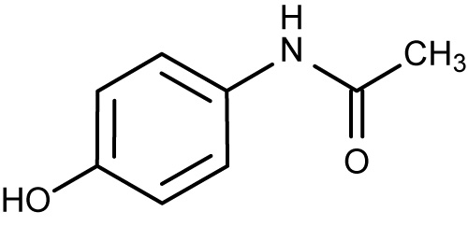

(Gambar 2.2 Rumus bangun Paracetamol)

Kegunaan : Analgetik dan Antipiretik (FI ed V)

* + 1. **Mekanisme Kerja Paracetamol**

Paracetamol (Gambar 2.2) bekerja menurunkan suhu tubuh dipusat pengatur suhu dihipotalamus dengan mengikat enzim siklooksigenase yang berperan pada sintesa keseimbangan hipotalamus terganggu dan suhu tubuh dapat dipertahankan disertai dengan pengeluaran keringat.

Pemakaian utama yaitu untuk menurunkan suhu tubuh pada saat keadaan demam, dimana efek antipiretiknya ditimbulkan oleh gugus amino benzen dan mekanismenya juga secara sentral pada hipotalamus dengan penghambat sintesis prostagladin.

Penggunaan paracetamol dalam jangka waktu lama dan dosis tinggi, dapat mengakibatkan efek samping seperti kerusakan hati dan ginajal, mual dan muntah. Wanita hamil dapat menggunakan paracetamol dengan aman juga sempurna melalui sistem pencernaan. Obat ini tersebar keseluruh cairan tubuh. Paracetamol sedikit terikat pada protein plasma dan sebagian di metabolisme di hati oleh enzim mikrosom. (Tjay,2007)

* + 1. **Farmakokinetik Paracetamol**

Farmakokinetik adalah proses perjalanan obat dalam tubuh manusia mulai dari masuknya obat kedalam tubuh sampai hilangnya obat dari dalam tubuh yang diabsorbsi, distribusi, metabolisme dan sekresi.

Paracetamol diberikan secara oral. Absorbsinya tergantung pada kecepatan pengosongan lambung, kadar puncak didalam darah biasanya tercapai dalam waktu 30-60menit, waktu pengaruhnya mencapai 1-3 jam. Paracetamol sedikit terikat pada protein plasma dan sebagian di metabolisme oleh enzim di mikrosom hati.

* + 1. **Farmakodinamik Paracetamol**

Paracetaomol memiliki efek analgetik dan antipiretik yang dapat menghilangkan nyeri ringan dan menurunkan suhu tubuh pada keadaan demam dan hanya bersifat toksik bila digunakan secar rutin dan dalam waktu yang lama.

* 1. **2,4 - Dinitrofenol**

2,4–Dinitrofenol merupakan senyawa yang sering digunakan dalam eksperimen untuk menginduksikan demam pada hewan percobaan.

Rumus Molekul : C6H4N2O5

Berat Molekul : 184,11

Pemerian : Merupakan kristal agak kuning.

Kelarutan : Sulit larut dalam air dingin, larut dalam air hangat CHCl3,

alkohol, benzenedan pelarutalkali.

Rumus bangun :

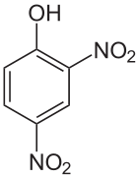

(Gambar 2.3 Rumus bangun 2,4-Dinitrofenol)

Kegunaan : Sebagai racun, peptisida, bahan pewarna pabrik,sebagai

reagen,untuk mendeteksi ion K+ dan NH4.

* + 1. **Mekanisme Kerja 2,4-Dinitrofenol**

Mekanisme kerja 2,4-Dinitrofenol (Gambar 2.3) adalah dengan mengacu pelepasan prostagladin. Pelepasan prostagladin dalam jumlah yang besar akan menggangu keseimbangan pusat pengatur suhu di hipotalamus sehingga suhu meningkat dan terjadi demam.

* 1. **Infusa**

Infusa adalah sediaan cair yang dibuat dengan cara menyari simplisia nabati dengan air pada suhu 90oC selama 15 menit

Pembuatan:

Campur simplisia dengan derajat halus yang cocok dalam panci dengan air secukupnya, panaskan diatas tangas air selama 15 menit terhitung mulai suhu mencapai 90oC sambil sesekali diaduk. Serkai selagi panas melalui kain flanel, tambahkan air panas secukupnya melalui ampas hingga diperoleh volume infusa yang di kehendaki. Kecuali dinyatakan lain, infusa yang mengandung bukan bahan berkhasiat keras dibuat dengan menggunakan 10% simplisia.

* 1. **Hewan Percobaan**

Hewan percobaan adalah spesies-spesies hewan yang dipelihara di laboratorium secara intensif dengan tujuan digunakan pada penelitian baik di bidang obat-obatan ataupun zat kimia yang berbahaya atau berkhasiat bagi umat manusia.

Bermacam-macam hewan yang dijadikan hewan percobaan pada penelitian antara lain jenis hewan kecil seperti Mencit, Merpati, Tikus, Kelinci dan lain sebagainya.

Mendapatkan hewan percobaan yang sehat dan berkualitas standar dibutuhkan beberapa fasilitas dalam pemeliharaannya antara lain fasilitas kandang yang bersih, makanan dan minuman yang bergizi dan cukup, pengembangbiakan yang terkontrol serta pemeliharaan kesehatan hewan itu sendiri.

Penelitian ini menggunakan Merpati (*Columbia olivia*) sebagai hewan percobaan karena Merpati masih tahan pada suhu tubuh 42ºC. Merpati yang digunakan adalah Merpati jenis kelamin jantan dan betina serta sehat.

Ciri-ciri Merpati sehat antara lain:

1. Tingkah laku Merpati lincah.
2. Matanya bening.
3. Bulunya mulus/tidakkusut.

Ciri-ciri Merpati yang tidak sehat antara lain:

1. Merpati bergerak lambat dan malas.
2. Matanya sayu, sering memejamkan mata dalam waktu yang cukup lama.
3. Bulunya terlihat kusam dan kusut.

Untuk menjaga Merpati agar tetap sehat, ada beberapa hal yang perlu diperhatikan:

1. Lingkungan harus bersih, nyaman dan sehat seperti kandang yang kering, ventilasi yang baik.
2. Makanan yang diberikan harus bermutu baik.
3. Minuman Merpati harus diberikan secara teratur.
4. Keadaan Merpati harus diamati setiap hari, jika ada gejala Merpati kurang sehat harus segera diatasi.
   1. **Kerangka Konsep**

Variabel Parameter Variabel

Bebas Terikat

2,4 DNF

IDS

Merpati

Paracetamol

Prostaglandin

Suhu

Otak (Pusat Pengatur Suhu)

* 1. **Defenisi Operasional**

IDS : Infusa Daun Sambiloto sebagai simplisia penurun

deman

* 1. **Hipotesis**

Adanya pengaruh pemberian infusa daun sambiloto (*Andrographis paniculata)* pada merpati.

**BAB III**

**METODOLOGI PENELITIAN**

**3.1 Metode Penelitian**

Metode penelitian yang digunakan adalah metode eksperimental, yaitu: Uji Efek Antipiretik dari Infusa Daun Sambiloto (*Andrographis paniculata*) pada merpati.

**3.2 Lokasi dan Waktu Penelitian**

1. **Lokasi Penelitian**

Penelitian dilakukan di laboratorium Farmakologi Jurusan Farmasi

PoltekkesKemenkes Medan.

1. **Waktu penelitian**

Penelitian dilakukan selama tiga bulan.

**3.3 Pengambilan Sampel**

Sampel yang akan diuji pada penelitian ini adalah daun sambiloto tua dan segar. Sampel diambil secara *purposive sampling* yaitu pengambilan sampel tanpa mempertimbangkan tempat dan letak geografisnya.

**3.4 Hewan Percobaan**

Hewan percobaan adalah merpati sebanyak 18 ekor dengan berat badan 200 gram.

**3.5 Alat dan Bahan**

1. **Alat**
2. Gelas ukur 100 ml
3. Labu tentukur 25 ml
4. Beaker glass 50 ml
5. Jarum suntik
6. Panci infusa 1 unit
7. Timbangan hewan
8. Termometer klinik
9. Pengukur waktu (stopwatch)
10. Sonde (selang kecil atau penyambung)
11. Sarung tangan
12. Kain flanel dan kayu penyaring
13. Pisau/cutter dan Telanan
14. **Bahan**
15. Infusa Daun Sambiloto20%, 30%, 40%.
16. Tablet Paracetamol
17. 2,4-Dinitrofenol
18. Aquadest
19. Alkohol 70%

**3.6 Pembuatan Sediaan Infusa**

Secara epidermis, dosis daun sambiloto yang digunakan dimasyarakat yaitu sebanyak satu genggam (setelah dilakukan penimbangan beratnya 40 gram). Penulis membuat tiga konsentrasi berbeda, yaitu 30%, 40%, 50%, sehingga penulis membuat Infusa Daun Sambiloto dari konsentrasi tertinggi, yaitu 50%.

1. Untuk membuat Infusa Konsentrasi 50%, diperlukan daun sambiloto sebanyak

50% = $\frac{50}{100} x 100 ml=50 g$

1. Untuk membuat Infusa Konsentrasi 40%, diperlukan daun sambiloto sebanyak

40% = $\frac{40}{100} x 100 ml=40 g$

1. Untuk membuat Infusa Konsentrasi 30%, diperlukan daun sambiloto sebanyak

30% = $\frac{30}{100} x 100 ml=30 g$

Infusa daun sambiloto dibuat dengan menimbang masing-masing

50 g, 40 g, 30 g daun sambiloto yang segar yang telah diris-iris, kemudian masing-masing dimasukkan kedalam panci infusa dan diberi air suling sebanyak 100 ml, panaskan diatas penangas air sampai suhu 90˚ C selama 15 menit sambil sesekali diaduk. Kemudian serkai menggunakan kain flanel. Jika jumlahnya tidak mencukupi, tambahkan air panas secukupnya melalui ampas hingga diperoleh 100 ml.

Konversi untuk merpati yang mempunyai bobot 200 g adalah 0,018

Perhitungan dosis konversi untuk merpati yang mempunyai bobot 200 g adalah :

= 100 ml x 0,018 = 1,8 ml

**3.7 Perhitungan dan Pembuatan Volume Sirup Parasetamol**

Dosis lazim parasetamol untuk manusia 500 mg. Berdasarkan tabel konversi, dosis untuk merpati 200 gram dengan manusia adalah 0,018.

Maka, dosis Parasetamol untuk merpati 200 gram = 500 mg 0,018 = 9 mg. Kadar parasetamol / ml



Misalnya, 1 sendok 125 mg (5ml) maka,

$\frac{9 mg}{18 mg} ×1 ml=0,5 ml$ untuk 1 merpati $\frac{9 mg}{125 mg} x 5 ml=0,36 ml$

Jadi, untuk 5 merpati = 0,36 ml x 5 =1.8 ml

Pemberian kepada merpati sebanyak 1.8 ml/ merpati sehingga di ad kan sampai 9 ml

PemberianSirup Parasetamolmenggunakanspuit2 ml denganujungsonde.

**3.8 PembuatanLarutan 2,4-Dinitrofenol**

Jumlah merpati yang digunakan 18 ekor . untuk 1 merpati dibutuhkan 0,5 mg 2,4-Dinitrofenol. Untuk 18 ekor = 18 x 0,5 ml = 9 ml dilebihkan hingga 15 ml.

Maka untuk 15 ml dibutuhkan 2,4-Dinitrofenol sebanyak $=\frac{0,2 mg }{0,5 mg} x 15 ml=6 mg$

Timbang 2,4-Dinitrofenol sebanyak 6 mg masukkan ke dalam botol steril 50 ml, tambahkan aqua pro injeksi tutup kocok sampai larut, lalu tambahkan aqua pro injeksi sampai 15 ml.

**3.9 Perhitungan Volume Larutan 2,4-Dinitrofenol**

Dosis 2,4-Dinitrofenol 5 mg/Kg BB = 5 mg/kgBB. Kosentrasi larutan 2,4-Dinitrofenol 0,5% = 0,5 gr/100 ml = 5 mg/ml. $0,5\% = {0,5 gr}/{100 ml}={5 mg}/{ml.}$

Untuk 1 merpati (200 g) = $\frac{200 g}{1000} x 5 mg=0,2 mg$ dibulatkan menjadi 0,5 ml

**3.10 Volume Aquades**

Volume Aquadest yang digunakan sama dengan volume infusa daun sambiloto sesuai dengan berat badan.

**3.11 Prosedur Kerja**

1. Merpati yang akan digunakan ditimbang, dicatat beratnya masing-masing lalu diberi kode
2. Hitung volume infusa daun sambiloto, sirup paracetamol, 2,4-Dinitrofenol dan aquadest sesuai dengan berat badanya.
3. Ukur temperatur normal masing-masing merpati sebanyak 3 kali dengan selang waktu 5 menit sekali, tentukan temperatur rata-rata.
4. Suntikkan semua merpati secara i.m dengan 2,4-Dinitrofenol 0,5% pada otot dada dengan dosis sesuai berat badan kecuali merpati kontrol
5. Amati dan catat perubahan tempertur merpati setiap 5 menit sekali sebanyak 3 kali selama 15 menit
6. Setelah 15 menit:
7. Merpati 1, 2, 3 diberi sirup paracetamol 125 mg/5 ml dengan dosis sesuai berat badan secara oral.
8. Merpati 4, 5, 6 diberi infusa daun sambiloto 30% dengan dosis sesuai berat badan secara oral.
9. Merpati 7, 8, 9 diberi infusa daun sambiloto 40% dengan dosis sesuai berat badan oral.
10. Merparti 10, 11, 12 diberi infusa daun sambiloto 50% dengan dosis sesuai berat badan secara oral
11. Merpati 13, 14, 15 diberi aqudest dengan dosis sesui berat badan secara oral
12. Merpati 16, 17, & 18 tidak diberi apa-apa

7. Amati dan catat perubahan temperatur merpati setiap 10 menit sekali sampai pada menit 180 atau hingga suhu tubuh normal.

**BAB IV**

**HASIL DAN PEMBAHASAN**

**4.1 Hasil**

Hasil penelitian uji efek antipiretik infusa daun sambiloto (konsentrasi 30%, 40% dan 50%), sirup parasetamol, aquadest dan kontrol terhadap merpati yang diinduksi 2,4-Dinitrofenol yang menggakibatkan demam pada Tabel 4.

**4.2 Pembahasan**

Dari hasil penelitian uji efek antipiretik infusa daun sambiloto (konsentrasi 30%, 40%, 50%), sirup parasetamol, aquadest dan kontrol diperoleh hasil sebagai berikut:

1. Setelah merpati disuntikkan 2,4-Dinitrofenol suhu tubuh merpati mengalami peningkatan dari suhu tubuh normal menjadi suhu tubuh demam.
2. Pemberian suspensi parasetamol secara oral pada merpati 1, 2 dan 3 dapat menurunkan suhu tubuh merpati hingga normal (39,60C) dengan rincian sebagai berikut:
3. *Onset of action* terjadi pada t = 10 menit setelah pemberian suspensi parasetamol.
4. *Intensitas of action* terjadi pada t = 90 menit setelah pemberian suspensi parasetamol.
5. *Duration of action* dari suspensi parasetamol dalam tubuh merpati adalah 90 mencapai suhu tubuh normal.
6. Data dari hasil pengamatan pemberian infusa daun sambiloto konsentrasi 30% secara oral diperoleh sebagai berikut:
7. Pemberian infusa daun sambiloto konsentrasi 30% secara oral pada merpati 4, 5 dan 6 dapat menurunkan suhu tubuh merpati menjadi mormal (39,80C) dengan rincian sebagai berikut:
8. *Onset of action* terjadi pada t = 10 menit setelah pemberian infusa daun sambiloto konsentrasi 30%.
9. *Intensitas of action* pada t = 100 menit setelah pemberian infusa daun sambiloto konsentrasi 30%.
10. *Duration of action* dari infusa daun sambiloto konsentrasi 30% dalam tubuh merpati adalah 100 menit hingga mencapai suhu tubuh normal.
11. Pemberian infusa daun sambiloto konsentrasi 40% secara oral pada

merpati 7, 8 dan 9 dapat menurunkan suhu tubuh merpati menjadi normal (39,60C) dengan rincian sebagai berikut:

1. *Onset of action* terjadi pada t = 10 menit setelah pemberian infusa daun sambilloto konsentrasi 40%
2. *Intensitas of action* terjadi pada t = 90 menit setelah pemberian infusa daun sambiloto konssentrasi 40%
3. *Duration of action* dari infusa daun sambiloto konsentrasi 40% dalam tubuh merpati adalah 90 menit hingga mencapai suhu tubuh normal.
4. Pemberian infusa daun sambiloto konsentrasi 50% secara oral pada merpati 10, 11 dan 12 dapat menurunkan suhu tubuh merpati menjadi normal (39,60C) dengan rincian sebagai berikut:
5. *Onset of action terjadi* terjadi pada t = 10 menit setelah pemberian infusa daun sambiloto konsentrasi 50%
6. *Intensitas of action* terjadi pada t = 80 menit setelah pemberian infusa daun sambiloto konsentrasi 50%.
7. *Duration of action* dari infusa daun sambiloto konsentrasi 50% dalam tubuh merpati adalah 80 menit hingga mencapai suhu tubuh normal.
8. Pemberian aquadest pada merpati 13, 14 dan 15 tidak mengakibatkan penurunan suhu tubuh normal hinggan t = 180.
9. Merpati 16,17, dan 18 sebagai kontrol dan suhunya pada keadaan normal.

Penyebab dari penurunan demam pada merpati setelah diberikan infusa daun sambiloto dengan dosis yang berbeda adalah kandungan zat aktif yang terdapat dalam daun sambiloto yang berkhasiat menurunkan demam. Semakin tinggi dosis infusa daun sambiloto, maka penurunan suhu tubuh merpati akan semakin cepat. Infusa daun sambiloto konsentrasi 30% memiliki daya antipiretik lebih rendah dari paracetamol, konsentrasi 40% memiliki daya antipiretik sebanding dengan parasetamol dan konsentrasi 50% lebih tinggi daya antipiretiknya dari parasetamol. Penelitian ini menunjukkan secara farmakologi bahwa daun sambiloto memiliki khasiat antipiretik. Semakin tinggi konsentrasi infusa daun sambiloto yang diberikan maka semakin tinggi daya antipiretik yang ditimbulkan.

**HASIL UJI ANOVA**

|  |  |  |  |  |  |  |
| --- | --- | --- | --- | --- | --- | --- |
| **ANOVA** | | | | | | |
|  | | Sum of Squares | df | Mean Square | F | Sig. |
| Suhuawal | Between Groups | ,071 | 4 | ,018 | ,616 | ,661 |
| Within Groups | ,287 | 10 | ,029 |  |  |
| Total | ,357 | 14 |  |  |  |
| Suhu10 | Between Groups | ,143 | 4 | ,036 | 1,163 | ,383 |
| Within Groups | ,307 | 10 | ,031 |  |  |
| Total | ,449 | 14 |  |  |  |
| Suhu20 | Between Groups | ,731 | 4 | ,183 | 2,141 | ,150 |
| Within Groups | ,853 | 10 | ,085 |  |  |
| Total | 1,584 | 14 |  |  |  |
| Suhu30 | Between Groups | ,677 | 4 | ,169 | 4,704 | ,021 |
| Within Groups | ,360 | 10 | ,036 |  |  |
| Total | 1,037 | 14 |  |  |  |
| Suhu40 | Between Groups | ,023 | 4 | ,006 | ,250 | ,903 |
| Within Groups | ,227 | 10 | ,023 |  |  |
| Total | ,249 | 14 |  |  |  |
| Suhu50 | Between Groups | ,211 | 4 | ,053 | 1,927 | ,182 |
| Within Groups | ,273 | 10 | ,027 |  |  |
| Total | ,484 | 14 |  |  |  |
| Suhu60 | Between Groups | ,956 | 4 | ,239 | 7,029 | ,006 |
| Within Groups | ,340 | 10 | ,034 |  |  |
| Total | 1,296 | 14 |  |  |  |
| Suhu70 | Between Groups | 1,973 | 4 | ,493 | 5,692 | ,012 |
| Within Groups | ,867 | 10 | ,087 |  |  |
| Total | 2,840 | 14 |  |  |  |
| Suhu80 | Between Groups | 3,237 | 4 | ,809 | 20,931 | ,000 |
| Within Groups | ,387 | 10 | ,039 |  |  |
| Total | 3,624 | 14 |  |  |  |
| Suhu90 | Between Groups | 5,020 | 4 | 1,255 | 35,519 | ,000 |
| Within Groups | ,353 | 10 | ,035 |  |  |
| Total | 5,373 | 14 |  |  |  |
| Suhu100 | Between Groups | 6,937 | 4 | 1,734 | 54,198 | ,000 |
| Within Groups | ,320 | 10 | ,032 |  |  |
| Total | 7,257 | 14 |  |  |  |
| Suhu110 | Between Groups | 10,444 | 4 | 2,611 | 118,682 | ,000 |
| Within Groups | ,220 | 10 | ,022 |  |  |
| Total | 10,664 | 14 |  |  |  |
| Suhu120 | Between Groups | 11,100 | 4 | 2,775 | 69,375 | ,000 |
| Within Groups | ,400 | 10 | ,040 |  |  |
| Total | 11,500 | 14 |  |  |  |
| Suhu130 | Between Groups | 12,283 | 4 | 3,071 | 121,211 | ,000 |
| Within Groups | ,253 | 10 | ,025 |  |  |
| Total | 12,536 | 14 |  |  |  |
| Suhu140 | Between Groups | 14,303 | 4 | 3,576 | 141,145 | ,000 |
| Within Groups | ,253 | 10 | ,025 |  |  |
| Total | 14,556 | 14 |  |  |  |
| Suhu150 | Between Groups | 14,071 | 4 | 3,518 | 90,974 | ,000 |
| Within Groups | ,387 | 10 | ,039 |  |  |
| Total | 14,457 | 14 |  |  |  |
| Suhu160 | Between Groups | 14,563 | 4 | 3,641 | 248,227 | ,000 |
| Within Groups | ,147 | 10 | ,015 |  |  |
| Total | 14,709 | 14 |  |  |  |
| Suhu170 | Between Groups | 15,633 | 4 | 3,908 | 122,135 | ,000 |
| Within Groups | ,320 | 10 | ,032 |  |  |
| Total | 15,953 | 14 |  |  |  |
| Suhu180 | Between Groups | 14,947 | 4 | 3,737 | 33,765 | ,000 |
| Within Groups | 1,107 | 10 | ,111 |  |  |
| Total | 16,053 | 14 |  |  |  |

Tabel 4.1 Suhu awal Merpati sebelum dilakukan perlakuan.

|  |  |  |
| --- | --- | --- |
| **Suhu Awal** | | |
| Duncan | | |
| Perlakuan | N | Subset for alpha = 0.05 |
| 1 |
| Aquadest | 3 | 39,6000 |
| Paracetamol | 3 | 39,6333 |
| Infusa 30% | 3 | 39,6667 |
| Kontrol | 3 | 39,7000 |
| Infusa 40% | 3 | 39,7667 |
| Infusa 50% | 3 | 39,7667 |
| Sig. |  | ,310 |
|  | | | |

Tabel 4.2 Pada menit ke-10 infusa 30%, 40%, dan 50% tidak berbeda nyata dengan paracetamol, tetapi berbeda nyata dengan Aquadest.

|  |  |  |  |  |
| --- | --- | --- | --- | --- |
| **Penurunan Suhu Menit ke 10** | | | | |
| Duncan | | | | |
| Perlakuan | N | Subset for alpha = 0.05 | | |
| 1 | 2 | 3 |
| Infusa 50% | 3 |  | 42,3000 |  |
| Infusa 40% | 3 |  | 42,5000 | 42,5000 |
| Paracetamol | 3 |  | 42,5667 | 42,5667 |
| Infusa 30% | 3 |  | 42,6000 | 42,6000 |
| Aquadest | 3 |  |  | 42,6333 |
| Sig. |  | 1,000 | ,052 | ,357 |

Tabel 4.3 Pada menit ke-20 Infusa 50% dan 40%, berbeda nyata dengan paracetamol dan infusa 30%.

|  |  |  |  |  |  |  |
| --- | --- | --- | --- | --- | --- | --- |
| **Penurunan Suhu Menit ke 20** | | | | | | |
| Duncan | | | | | | |
| Perlakuan | N | Subset for alpha = 0.05 | | | | |
| 1 | 2 | 3 | 4 | 5 |
| Infusa 50% | 3 |  | 41,9333 |  |  |  |
| Infusa 40% | 3 |  | 42,0000 | 42,0000 |  |  |
| Paracetamol | 3 |  |  | 42,3000 | 42,3000 |  |
| Infusa 30% | 3 |  |  |  | 42,3333 | 42,3333 |
| Aquadest | 3 |  |  |  |  | 42,6333 |
| Sig. |  | 1,000 | ,640 | ,052 | ,814 | ,052 |

Tabel 4.4 Pada menitke-30 infusa 50%, 40% dan paracetamol tidak berbeda nyata, tetapi berbeda nyata dengan infusa 30% .

|  |  |  |  |  |  |
| --- | --- | --- | --- | --- | --- |
| **Penurunan Suhu Menit ke 30** | | | | | |
| Duncan | | | | | |
| Perlakuan | N | Subset for alpha = 0.05 | | | |
| 1 | 2 | 3 | 4 |
| Infusa 50% | 3 |  | 41,5333 |  |  |
| Paracetamol | 3 |  | 41,6667 | 41,6667 |  |
| Infusa 40% | 3 |  | 41,7000 | 41,7000 |  |
| Infusa 30% | 3 |  |  | 42,0667 | 42,0667 |
| Aquadest | 3 |  |  |  | 42,5333 |
| Sig. |  | 1,000 | ,489 | ,111 | ,057 |

Tabel 4.5 Pada menit ke-40 infusa 50% dan 40% tidak berbeda nyata, tetapi berbeda nyata dengan parasetamol dan infusa 30%.

|  |  |  |  |  |  |
| --- | --- | --- | --- | --- | --- |
| **Penurunan Suhu Menit ke 40** | | | | | |
| Duncan | | | | | |
| Perlakuan | N | Subset for alpha = 0.05 | | | |
| 1 | 2 | 3 | 4 |
| Infusa 50% | 3 |  | 41,1667 |  |  |
| Infusa 40% | 3 |  | 41,3333 |  |  |
| Paracetamol | 3 |  |  | 41,7667 |  |
| Infusa 30% | 3 |  |  | 41,8333 |  |
| Aquadest | 3 |  |  |  | 42,5000 |
| Sig. |  | 1,000 | ,282 | ,660 | 1,000 |

Tabel 4.6 Pada menit ke-50 Infusa 50% dan 40% tidak berbeda nyata, tetapi berbeda nyata dengan parasetamol dan infusa 30%.

|  |  |  |  |  |  |
| --- | --- | --- | --- | --- | --- |
| **Penurunan Suhu Menit ke 50** | | | | | |
| Duncan | | | | | |
| Perlakuan | N | Subset for alpha = 0.05 | | | |
| 1 | 2 | 3 | 4 |
| Infusa 50% | 3 |  | 40,7667 |  |  |
| Infusa 40% | 3 |  | 40,9667 |  |  |
| Paracetamol | 3 |  |  | 41,4667 |  |
| Infusa 30% | 3 |  |  | 41,5333 |  |
| Aquadest | 3 |  |  |  | 42,4333 |
| Sig. |  | 1,000 | ,205 | ,663 | 1,000 |

Tabel 4.7 Pada menit ke-60 infusa 50% dan 40% tidak berbeda nyata, tetapi berbeda nyata dengan Parasetamol dan infusa 30%.

|  |  |  |  |  |  |
| --- | --- | --- | --- | --- | --- |
| **Penurunan Suhu Menit ke 60** | | | | | |
| Duncan | | | | | |
| Perlakuan | N | Subset for alpha = 0.05 | | | |
| 1 | 2 | 3 | 4 |
| Infusa 50% | 3 |  | 40,4667 |  |  |
| Infusa 40% | 3 |  | 40,5000 |  |  |
| Paracetamol | 3 |  |  | 41,1333 |  |
| Infusa 30% | 3 |  |  | 41,3000 |  |
| Aquadest | 3 |  |  |  | 42,3333 |
| Sig. |  | 1,000 | ,819 | ,266 | 1,000 |

Tabel 4.8 Pada menit ke-70 infusa 50% berbeda nyata dengan infusa 40%, parasetamol, infusa 30%.

|  |  |  |  |  |  |  |
| --- | --- | --- | --- | --- | --- | --- |
| **Penurunan Suhu Menit ke 70** | | | | | | |
| Duncan | | | | | | |
| Perlakuan | N | Subset for alpha = 0.05 | | | | |
| 1 | 2 | 3 | 4 | 5 |
| Infusa 50% | 3 | 39,8333 |  |  |  |  |
| Infusa 40% | 3 |  | 40,1333 |  |  |  |
| Paracetamol | 3 |  |  | 40,7000 |  |  |
| Infusa 30% | 3 |  |  |  | 41,0000 |  |
| Aquadest | 3 |  |  |  |  | 42,2333 |
| Sig. |  | ,151 | 1,000 | 1,000 | 1,000 | 1,000 |

Tabel 4.9 Pada menit ke-80 infusa 50% dan 40% tidak berbeda nyata, tetapi berbeda nyata dengan parasetamol dan infusa 30%.

|  |  |  |  |  |  |  |
| --- | --- | --- | --- | --- | --- | --- |
| **Penurunan Suhu Menit ke 80** | | | | | | |
| Duncan | | | | | | |
| Perlakuan | N | Subset for alpha = 0.05 | | | | |
| 1 | 2 | 3 | 4 | 5 |
| Infusa 50% | 3 | 39,7667 | 39,7667 |  |  |  |
| Infusa 40% | 3 |  | 39,9667 | 39,9667 |  |  |
| Paracetamol | 3 |  |  | 40,2000 | 40,2000 |  |
| Infusa 30% | 3 |  |  |  | 40,4000 |  |
| Aquadest | 3 |  |  |  |  | 42,1667 |
| Sig. |  | ,218 | ,218 | ,156 | ,218 | 1,000 |

Tabel 4.10 Pada menit ke-90 infusa 50%, 40% dan 30% tidak berbeda nyata, tetapi berbeda nyata dengan parasetamol.

|  |  |  |  |  |
| --- | --- | --- | --- | --- |
| **Penurunan Suhu Menit ke 90** | | | | |
| Duncan | | | | |
| Perlakuan | N | Subset for alpha = 0.05 | | |
| 1 | 2 | 3 |
| Infusa 50% | 3 | 39,5667 |  |  |
| Infusa 40% | 3 | 39,8333 | 39,8333 |  |
| Infusa 30% | 3 | 39,8333 | 39,8333 |  |
| Paracetamol | 3 |  | 39,9333 |  |
| Aquadest | 3 |  |  | 42,0333 |
| Sig. |  | ,052 | ,476 | 1,000 |

Tabel 4.11 Pada menit ke-100 infusa 50%, 40% dan parasetamol tidak berbeda nyata, tetapi berbeda nyata dengan infusa 30%.

|  |  |  |  |  |
| --- | --- | --- | --- | --- |
| **Penurunan Suhu Menit ke 100** | | | | |
| Duncan | | | | |
| Perlakuan | N | Subset for alpha = 0.05 | | |
| 1 | 2 | 3 |
| Infusa 50% | 3 | 39,3667 |  |  |
| Infusa 40% | 3 | 39,6000 | 39,6000 |  |
| Paracetamol | 3 | 39,6333 | 39,6333 |  |
| Infusa 30% | 3 |  | 39,7000 |  |
| Aquadest | 3 |  |  | 42,0000 |
| Sig. |  | ,067 | ,466 | 1,000 |

|  |  |  |  |  |
| --- | --- | --- | --- | --- |
| **Penurunan Suhu Menit ke 110** | | | | |
| Duncan | | | | |
| Perlakuan | N | Subset for alpha = 0.05 | | |
| 1 | 2 | 3 |
| Infusa 50% | 3 | 39,2667 |  |  |
| Paracetamol | 3 | 39,4333 | 39,4333 |  |
| Infusa 40% | 3 | 39,5000 | 39,5000 |  |
| Infusa 30% | 3 |  | 39,6667 |  |
| Aquadest | 3 |  |  | 41,8667 |
| Sig. |  | ,084 | ,169 | 1,000 |

Tabel 4.12 Pada menit ke-110 infusa 50% dan parasetamol tidak berbeda nyata, tetapi berbeda nyata dengan infusa 40% dan 30%.

Tabel 4.13 Pada menit ke-120 infusa 50% dan parasetamol tidak berbeda nyata, tetapi berbeda nyata dengan dengan infusa 40% dan 30%.

|  |  |  |  |  |  |  |
| --- | --- | --- | --- | --- | --- | --- |
| **PenurunanSuhu Menit ke 120** | | | | | | |
| Duncan | | | | | | |
| Perlakuan | N | Subset for alpha = 0.05 | | | | |
| 1 | 2 | 3 | 4 | 5 |
| Infusa 50% | 3 | 39,1000 |  |  |  |  |
| Paracetamol | 3 | 39,2667 | 39,2667 |  |  |  |
| Infusa 40% | 3 |  | 39,3667 | 39,3667 |  |  |
| Infusa 30% | 3 |  |  |  | 39,6333 |  |
| Aquadest | 3 |  |  |  |  | 41,7667 |
| Sig. |  | ,169 | ,397 | ,104 | ,569 | 1,000 |

Tabel 4.14 Pada menit ke-130 Infusa 50%,40% dan parasetamol tidak berbeda nyata, tetapi berbeda nyata dengan 30%.

|  |  |  |  |  |
| --- | --- | --- | --- | --- |
| **Penurunan Suhu Menit ke 130** | | | | |
| Duncan | | | | |
| Perlakuan | N | Subset for alpha = 0.05 | | |
| 1 | 2 | 3 |
| Infusa 50% | 3 | 38,9667 |  |  |
| Paracetamol | 3 | 39,1667 |  |  |
| Infusa 40% | 3 | 39,2000 |  |  |
| Infusa 30% | 3 |  | 39,6000 |  |
| Aquadest | 3 |  |  | 41,7333 |
| Sig. |  | ,135 | ,640 | 1,000 |

Tabel 4.15 Pada menit ke-140 parasetamol infusa 50%, 40% dan 30% tidak berbeda nyata

|  |  |  |  |
| --- | --- | --- | --- |
| **Penurunan Suhu Menit ke 140** | | | |
| Duncan | | | |
| Perlakuan | N | Subset for alpha = 0.05 | |
| 1 | 2 |
| Paracetamol | 3 | 39,0333 |  |
| Infusa 50% | 3 | 39,0333 |  |
| Infusa 40% | 3 | 39,1333 |  |
| Infusa 30% | 3 | 39,5000 |  |
| Aquadest | 3 |  | 41,6333 |
| Sig. |  | ,061 | 1,000 |

Tabel 4.16 Pada menit ke-150 infusa 50% dan parasetamol tidak berbeda nyata, tetapi berbeda nyata dengan infusa 40% dan 30%

|  |  |  |  |  |  |
| --- | --- | --- | --- | --- | --- |
| **Penurunan Suhu Menit ke 150** | | | | | |
| Duncan | | | | | |
| Perlakuan | N | Subset for alpha = 0.05 | | | |
| 1 | 2 | 3 | 4 |
| Infusa 50% | 3 | 38,6667 |  |  |  |
| Paracetamol | 3 | 38,8667 | 38,8667 |  |  |
| Infusa 40% | 3 |  | 38,9333 |  |  |
| Infusa 30% | 3 |  |  | 39,5333 |  |
| Aquadest | 3 |  |  |  | 41,5667 |
| Sig. |  | ,109 | ,574 | ,403 | 1,000 |

Tabel 4.17 Pada menit ke-160 infusa 50%, 40% dan parasetamol tidak berbeda nyata, tetapi berbeda nyata 30%.

|  |  |  |  |  |  |
| --- | --- | --- | --- | --- | --- |
| **Penurunan Suhu Menit ke 160** | | | | | |
| Duncan | | | | | |
| Perlakuan | N | Subset for alpha = 0.05 | | | |
| 1 | 2 | 3 | 4 |
| Infusa 50% | 3 | 38,5667 |  |  |  |
| Paracetamol | 3 | 38,7667 | 38,7667 |  |  |
| Infusa 40% | 3 | 38,8667 | 38,8667 |  |  |
| Infusa 30% | 3 |  |  | 39,3333 |  |
| Aquadest | 3 |  |  |  | 41,5000 |
| Sig. |  | ,107 | ,077 | ,181 | 1,000 |

Tabel 4.18 Pada menit ke-170 infusa 50% dan 40% tidak berbeda nyata, tetapi berbeda nyata dengan parasetamol dan infusa 30%.

|  |  |  |  |  |  |  |
| --- | --- | --- | --- | --- | --- | --- |
| **Penurunan Suhu Menit ke 170** | | | | | | |
| Duncan | | | | | | |
| Perlakuan | N | Subset for alpha = 0.05 | | | | |
| 1 | 2 | 3 | 4 | 5 |
| Infusa 50% | 3 | 38,4667 |  |  |  |  |
| Infusa 40% | 3 | 38,6000 | 38,6000 |  |  |  |
| Paracetamol | 3 |  | 38,7667 |  |  |  |
| Infusa 30% | 3 |  |  | 39,2667 |  |  |
| Aquadest | 3 |  |  |  |  | 41,4000 |
| Sig. |  | ,165 | ,090 | 1,000 | 1,000 | 1,000 |

Tabel 4.19 Pada menit ke-180 infusa 50%, 40% dan parasetamol tidak berbeda nyata, tetapi berbeda nyata dengan infusa 30%.

|  |  |  |  |  |  |
| --- | --- | --- | --- | --- | --- |
| **Penurunan Suhu Menit ke 180** | | | | | |
| Duncan | | | | | |
| Perlakuan | N | Subset for alpha = 0.05 | | | |
| 1 | 2 | 3 | 4 |
| Infusa 50% | 3 | 38,3000 |  |  |  |
| Infusa 40% | 3 | 38,4667 |  |  |  |
| Paracetamol | 3 | 38,5000 |  |  |  |
| Infusa 30% | 3 |  | 39,1000 |  |  |
| Aquadest | 3 |  |  |  | 41,3333 |
| Sig. |  | ,061 | 1,000 | 1,000 | 1,000 |

**BAB V**

**KESIMPULAN DAN SARAN**

**5.1 Kesimpulan**

Berdasarkan tabel hasil data pengamatan, maka kesimpulan yang diperoleh sebagai berikut:

1. Infusa daun sambiloto (IDS) dengan konsentrasi 30%, 40% dan 50% mempunyai daya antipiretik pada Merpati
2. Infusa Daun Sambiloto (IDS) dengan konsentrasi 40% memiliki efek antipiretik yang setara dengan suspensi parasetamol.
3. Infusa Daun Sambiloto (IDS) dengan konsentrasi 50% memiliki efek antipiretik lebih tinggi dari parasetamol

**5.2 Saran**

1. Disarankan untuk peneliti selanjutnya, meneliti atau menguji khasiat lain dari Daun Sambiloto
2. Menguji atau meneliti daun sambiloto dalam bentuk sediaan yang lain.

**DAFTAR PUSTAKA**

Aminah Dalimunthe. 2009. Interaksi sambiloto, jurnal.USU

Departemen Kesehatan RI, 2012. Farmakope Indonesia Edisi IV. Jakarta

Departemen Kesehatan RI, 2014. Farmakope Indonesia Edisi V. Jakarta

Ernest Mutschler. 2006, Dinamika Obat Farmakologi dan Toksikologi Edisi V. Bandung

Hidayat Syamsul dan M Rodame, 2015 Kitab Tumbuhan Obat. Jakarta: Agriflo mediaPustaka

Jeniffer prisilla, 2008. Perbandingan Efek Antipiretik Ekstrak Sambiloto dan Ekstrak Alang-Alang pada Mencit jantan

Mutschler, Ernst, 2010. DinamikaObatEdisiV.Penerbit ITB. Bandung

Nurhalifah, yusriadi, 2014. Uji Efek Kombinasi Ekstrak Etanol Herba sambiloto dan Ekstrak Etanol Daun Belimbing wuluh pada tikus putih jantan, skripsi. Universitas Tadulako

Tan Hoan Tjay & Kirana Rahardja. 2007. *Obat-Obat Penting Khasiat, Penggunaan dan efek Sampingnya*. Edisi VI Cetakan ketiga. Jakarta: PT Elex Media Komputindo.

Lampiran 1

|  |  |  |  |  |  |  |  |  |  |  |  |  |  |  |  |  |  |  |  |  |  |  |  |  |  |  |  |  |  |  |  |  |  |  |  |  |  |  |  |  |  |  |  |  |  |  |  |  |  |  |  |  |  |  |  |  |  |  |  |  |  |  |
| --- | --- | --- | --- | --- | --- | --- | --- | --- | --- | --- | --- | --- | --- | --- | --- | --- | --- | --- | --- | --- | --- | --- | --- | --- | --- | --- | --- | --- | --- | --- | --- | --- | --- | --- | --- | --- | --- | --- | --- | --- | --- | --- | --- | --- | --- | --- | --- | --- | --- | --- | --- | --- | --- | --- | --- | --- | --- | --- | --- | --- | --- | --- |
| Tabel 4 Data Penurunan Suhu Tubuh Merpati | | | | | | | | | | |  | | | | | | |  | |  | | |  | | |  | | |  | | | |  | | |  | | |  | | |  | | |  | | |  | | |  | | |  | | |  | | |  |  |  |
| **Perlakuan** | | **Suhu Awal** | **Suhu**  **saat akan**  **diberi DNF** | **Suhu setelah diberi DNF** | | | | | | | **Penurunan Suhu Dalam Menit** | | | | | | | | | | | | | | | | | | | | | | | | | | | | | | | | | | | | | | | | | | | | | | | | | | | |
| **5** | | **10** | | | **15** | | **10** | **20** | | **30** | | | **40** | | **50** | | **60** | | | | **70** | | | **80** | | **90** | | **100** | | | | | **110** | **120** | | **130** | | | **140** | | | | **150** | | **160** | | | **170** | | | | **180** | | |
| **Menit** | | **Menit** | | | **Menit** | |
| Paracetamol | M-1 | 39.8 | 39.7 | | 41.2 | | 41.9 | 42.8 | | 42.6 | | | 42.3 | | 41.1 | 41.8 | | | 41.5 | | | 41.1 | | 40.7 | | | 40.1 | | | | 40.1 | | | 39.8 | 39.8 | | | 39.4 | | | 39.3 | | | 39.2 | | 39.0 | | | | 38.9 | | | 38.7 | | 38.5 | | |
|  | M-2 | 39.6 | 39.6 | | 40.8 | | 41.8 | 42.6 | | 42.5 | | | 42.3 | | 41.9 | 41.7 | | | 41.4 | | | 41.1 | | 40.6 | | | 40.2 | | | | 39.8 | | | 39.5 | 39.3 | | | 39.2 | | | 39.1 | | | 39.0 | | 38.9 | | | | 38.8 | | | 38.8 | | 38.6 | | |
|  | M-3 | 39.5 | 39.6 | | 40.9 | | 41.7 | 42.8 | | 42.6 | | | 42.3 | | 42.0 | 41.8 | | | 41.5 | | | 41.2 | | 40.8 | | | 40.3 | | | | 39.9 | | | 39.6 | 39.2 | | | 39,2 | | | 39.1 | | | 38.9 | | 38.7 | | | | 38.6 | | | 38.8 | | 38.4 | | |
|  | Rata-rata | 39.6 | 39.6 | | 41.0 | | 41.8 | 42.7 | | 42.6 | | | 42.3 | | 41.7 | 41.8 | | | 41.5 | | | 41.1 | | 40.7 | | | 40.2 | | | | 39.9 | | | 39.6 | 39.4 | | | 39.3 | | | 39.2 | | | 39.0 | | 38.9 | | | | 38.8 | | | 38.8 | | 38.5 | | |
| Aquadest | M-1 | 39.6 | 39.6 | | 40.5 | | 41.8 | 42.7 | | 42.8 | | | 42.8 | | 42.7 | 42.7 | | | 42.6 | | | 42.5 | | 42.4 | | | 42.4 | | | | 42.3 | | | 42.2 | 42.0 | | | 41.9 | | | 41.8 | | | 41.7 | | 41.7 | | | | 41.6 | | | 41.5 | | 41.4 | | |
|  | M-2 | 39.7 | 39.5 | | 40.7 | | 41.9 | 42.7 | | 42.5 | | | 42.5 | | 42.4 | 42.3 | | | 42.3 | | | 42.2 | | 42.1 | | | 42.0 | | | | 41.9 | | | 41.9 | 41.8 | | | 41.7 | | | 41.7 | | | 41.6 | | 41.5 | | | | 41.5 | | | 41.4 | | 41.3 | | |
|  | M-3 | 39.5 | 39.4 | | 40.5 | | 41.8 | 42.7 | | 42.6 | | | 42.6 | | 42.5 | 42.5 | | | 42.4 | | | 42.3 | | 42.2 | | | 42.1 | | | | 41.9 | | | 41.9 | 41.8 | | | 41.7 | | | 41.7 | | | 41.6 | | 41.5 | | | | 41.4 | | | 41.3 | | 41.3 | | |
|  | Rata-rata | 39.6 | 39.5 | | 40.6 | | 41.8 | 42.7 | | 42.6 | | | 42.6 | | 42.5 | 42.5 | | | 42.4 | | | 42.3 | | 42.2 | | | 42.2 | | | | 42.0 | | | 42.0 | 41.9 | | | 41.8 | | | 41.7 | | | 41.6 | | 41.6 | | | | 41.5 | | | 41.4 | | 41.3 | | |
| Kontrol | M-1 | 39.5 | 39.6 | |  | |  |  | | 39.5 | | | 39.6 | | 39.7 | 39.6 | | | 39.5 | | | 39.8 | | 39.7 | | | 39.5 | | | | 39.4 | | | 39.6 | 39.5 | | | 39.5 | | | 39.4 | | | 39.6 | | 39.5 | | | | 39.4 | | | 39.6 | | 39.5 | | |
|  | M-2 | 39.9 | 39.8 | |  | |  |  | | 39.7 | | | 39.7 | | 39.5 | 39.7 | | | 39.6 | | | 39.5 | | 39.8 | | | 39.7 | | | | 39.7 | | | 39.5 | 39.6 | | | 39.4 | | | 39.6 | | | 39.5 | | 39.4 | | | | 39.2 | | | 39.6 | | 39.6 | | |
|  | M-3 | 39.7 | 39.7 | |  | |  |  | | 39.5 | | | 39.6 | | 39.6 | 39.7 | | | 39.8 | | | 39.6 | | 39.4 | | | 39.5 | | | | 39.5 | | | 39.7 | 39.6 | | | 39.8 | | | 39.6 | | | 39.7 | | 39.4 | | | | 38.7 | | | 39.7 | | 39.4 | | |
|  | Rata-rata | 39.7 | 39.7 | |  | |  |  | | 39.6 | | | 39.6 | | 39.6 | 39.7 | | | 39.6 | | | 39.6 | | 39.6 | | | 39.6 | | | | 39.5 | | | 39.6 | 39.6 | | | 39.6 | | | 39.5 | | | 39.6 | | 39.4 | | | | 39.1 | | | 39.6 | | 39.5 | | |
| infusa 30% | M-1 | 39.3 | 39.5 | | 41.2 | | 42.3 | 42.9 | | 42.6 | | | 42.3 | | 41.8 | 41.4 | | | 41.0 | | | 40.8 | | 40.3 | | | 40.1 | | | | 39.9 | | | 39.7 | 39.7 | | | 39.6 | | | 39.5 | | | 39.4 | | 39.5 | | | | 39.4 | | | 39.4 | | 39.3 | | |
|  | M-2 | 39.9 | 39.7 | | 40.7 | | 41.8 | 42.4 | | 42.3 | | | 41.7 | | 41.2 | 40.9 | | | 40.5 | | | 40.3 | | 40.0 | | | 39.9 | | | | 39.8 | | | 39.8 | 39.7 | | | 39.6 | | | 39.9 | | | 39.6 | | 39.6 | | | | 39.4 | | | 39.3 | | 39.1 | | |
|  | M-3 | 39.8 | 40.1 | | 41.6 | | 42.4 | 42.8 | | 42.6 | | | 42.0 | | 41.6 | 41.2 | | | 40.8 | | | 40.4 | | 40.1 | | | 39.9 | | | | 39.8 | | | 39.6 | 39.6 | | | 39.7 | | | 39.4 | | | 39.5 | | 39.5 | | | | 39.2 | | | 39.1 | | 38.9 | | |
|  | Rata-rata | 39.7 | 39.8 | | 41.2 | | 42.2 | 42.7 | | 42.5 | | | 42.0 | | 41.5 | 41.2 | | | 40.8 | | | 40.5 | | 40.1 | | | 40.0 | | | | 39.8 | | | 39.7 | 39.7 | | | 39.6 | | | 39.6 | | | 39.5 | | 39.5 | | | | 39.3 | | | 39.3 | | 39.1 | | |
| infusa 40% | M-1 | 39.8 | 39.7 | | 40.6 | | 41.9 | 42.7 | | 42.8 | | | 42.4 | | 42.1 | 41.8 | | | 41.5 | | | 41.3 | | 41.1 | | | 40.7 | | | | 39.9 | | | 39.7 | 39.6 | | | 39.4 | | | 39.3 | | | 39.1 | | 39.0 | | | | 38.9 | | | 38.6 | | 38.5 | | |
|  | M-2 | 39.8 | 39.3 | | 41.2 | | 41.8 | 42.5 | | 42.3 | | | 42.1 | | 41.8 | 41.6 | | | 41.3 | | | 41.1 | | 40.8 | | | 40.0 | | | | 39.8 | | | 39.5 | 39.4 | | | 39.3 | | | 39.2 | | | 39.1 | | 39.0 | | | | 38.9 | | | 38.7 | | 38.4 | | |
|  | M-3 | 39.7 | 39.6 | | 40.5 | | 41.6 | 42.8 | | 42.7 | | | 42.5 | | 42.3 | 42.1 | | | 41.8 | | | 41.5 | | 41.1 | | | 40.5 | | | | 39.8 | | | 39.6 | 39.5 | | | 39.4 | | | 39.1 | | | 38.9 | | 38.8 | | | | 38.8 | | | 38.5 | | 38.5 | | |
|  | Rata-rata | 39.8 | 39.5 | | 40.8 | | 41.8 | 42.7 | | 42.6 | | | 42.3 | | 42.1 | 41.8 | | | 41.5 | | | 41.3 | | 41.0 | | | 40.4 | | | | 39.8 | | | 39.6 | 39.5 | | | 39.4 | | | 39.2 | | | 39.0 | | 38.9 | | | | 38.9 | | | 38.6 | | 38.5 | | |
| infusa 50~~%~~ | M-1 | 39.8 | 39.5 | | 40.6 | | 41.7 | 42.6 | | 42.4 | | | 41.8 | | 41.6 | 41.2 | | | 40.8 | | | 40.3 | | 40.0 | | | 39.8 | | | | 39.8 | | | 39.5 | 39.5 | | | 39.3 | | | 39.2 | | | 39.0 | | 38.9 | | | | 38.8 | | | 38.6 | | 38.4 | | |
|  | M-2 | 39.8 | 39.5 | | 40.8 | | 41.5 | 42.7 | | 42.3 | | | 42.0 | | 41.7 | 41.3 | | | 41.0 | | | 40.5 | | 39.8 | | | 39.8 | | | | 39.5 | | | 39.5 | 39.3 | | | 39.1 | | | 39.0 | | | 39.9 | | 38.7 | | | | 38.6 | | | 38.5 | | 38.3 | | |
|  | M-3 | 39.7 | 39.6 | | 40.5 | | 41.3 | 42.6 | | 42.2 | | | 42.0 | | 41.8 | 41.5 | | | 41.1 | | | 40.6 | | 39.7 | | | 39.7 | | | | 39.4 | | | 39.1 | 39.0 | | | 38.9 | | | 38.7 | | | 38.5 | | 38.4 | | | | 38.3 | | | 38.3 | | 38.2 | | |
|  | Rata-rata | 39.8 | 39.5 | | 40.6 | | 41.5 | 42.6 | | 42.3 | | | 41.9 | | 41.7 | 41.3 | | | 41.0 | | | 40.5 | | 39.8 | | | 39.8 | | | | 39.6 | | | 39.4 | 39.3 | | | 39.1 | | | 39.0 | | | 39.1 | | 38.7 | | | | 38.6 | | | 38.5 | | 38.3 | | |

**LAMPIRAN 3**

1. **Sediaan Yang Digunakan**

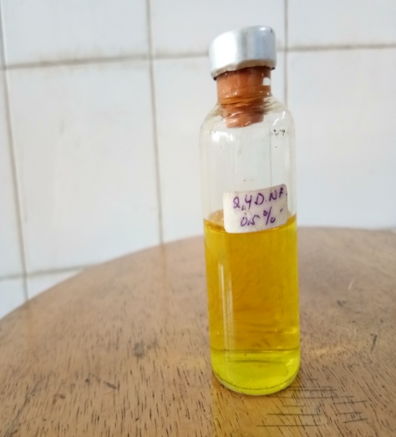

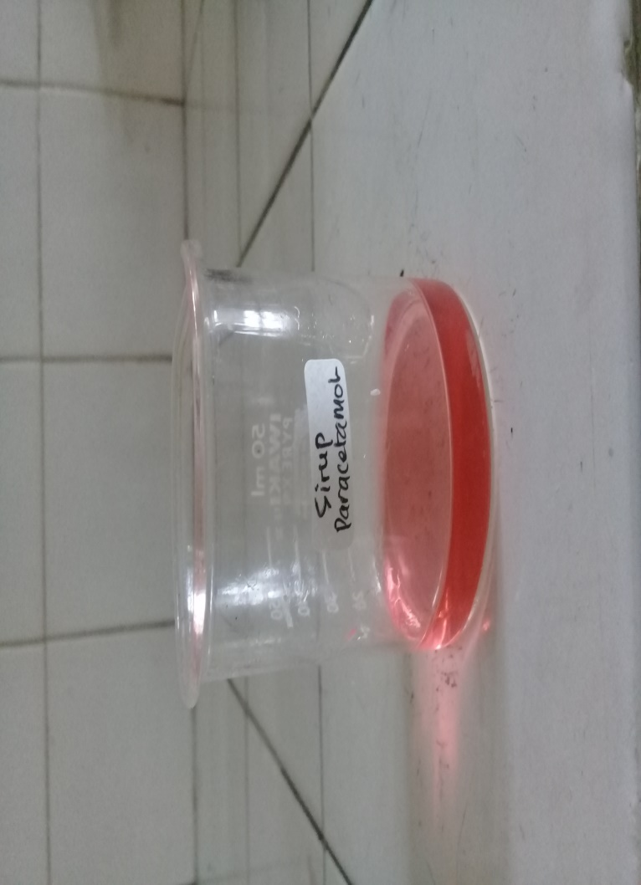Gambar 1. 2,4-Dinitrofenol

Gambar 2.Sirup Paracetamol

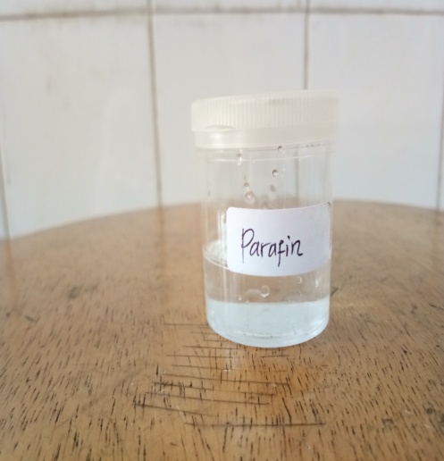

**Gambar 3. Paraffin Liquidum**

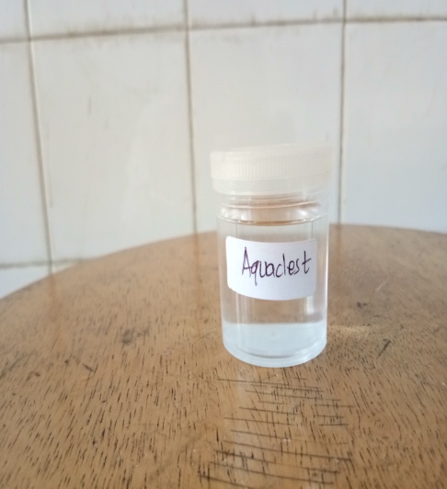

**Gambar 4. Aquadest**

Gambar 5. Pembuatan Infusa

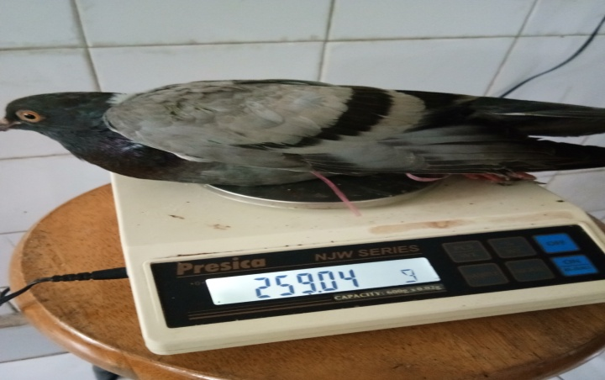

Gambar 6. Penimbangan Merpati

1. **Perlakuan Pada Hewan Coba**

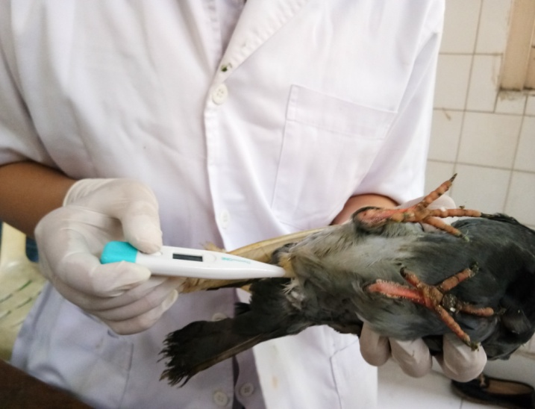

Gambar 7.Pengukuran Suhu Tubuh Merpati

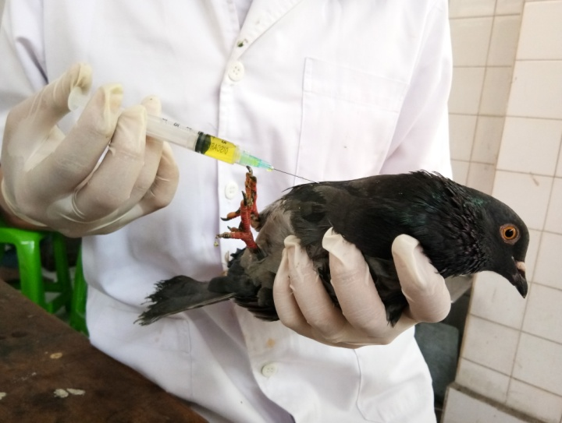

Gambar 8. Penyuntikan 2,4Dinitrofenol

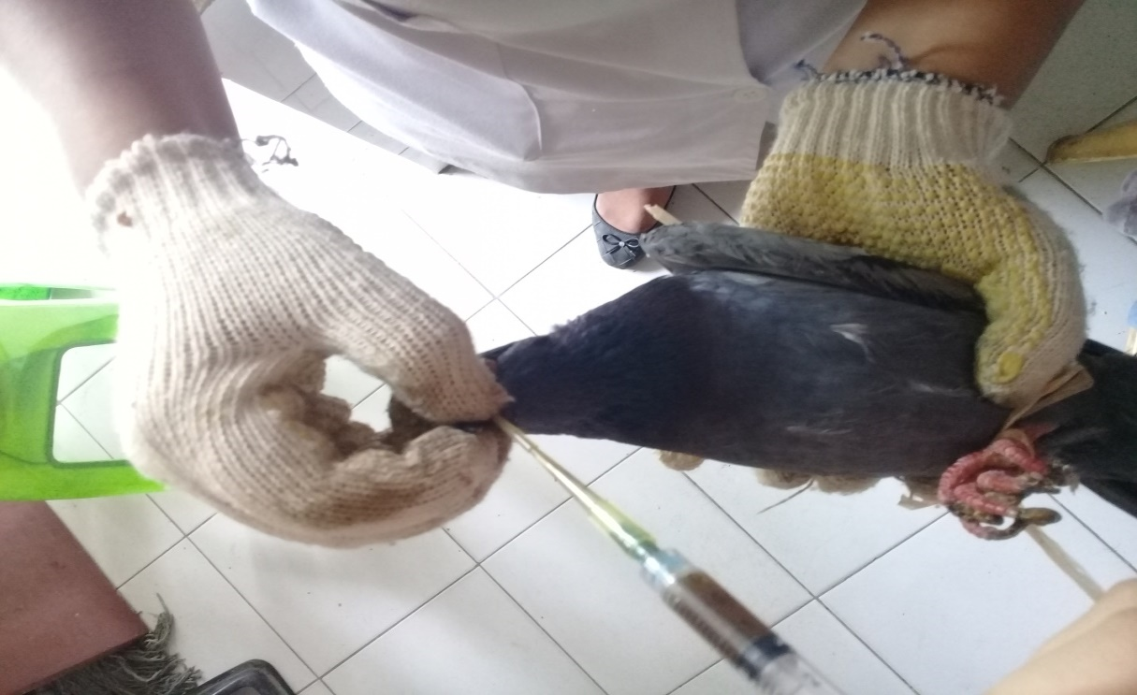

Gambar 9. Pemberian Infusa Daun Sambiloto

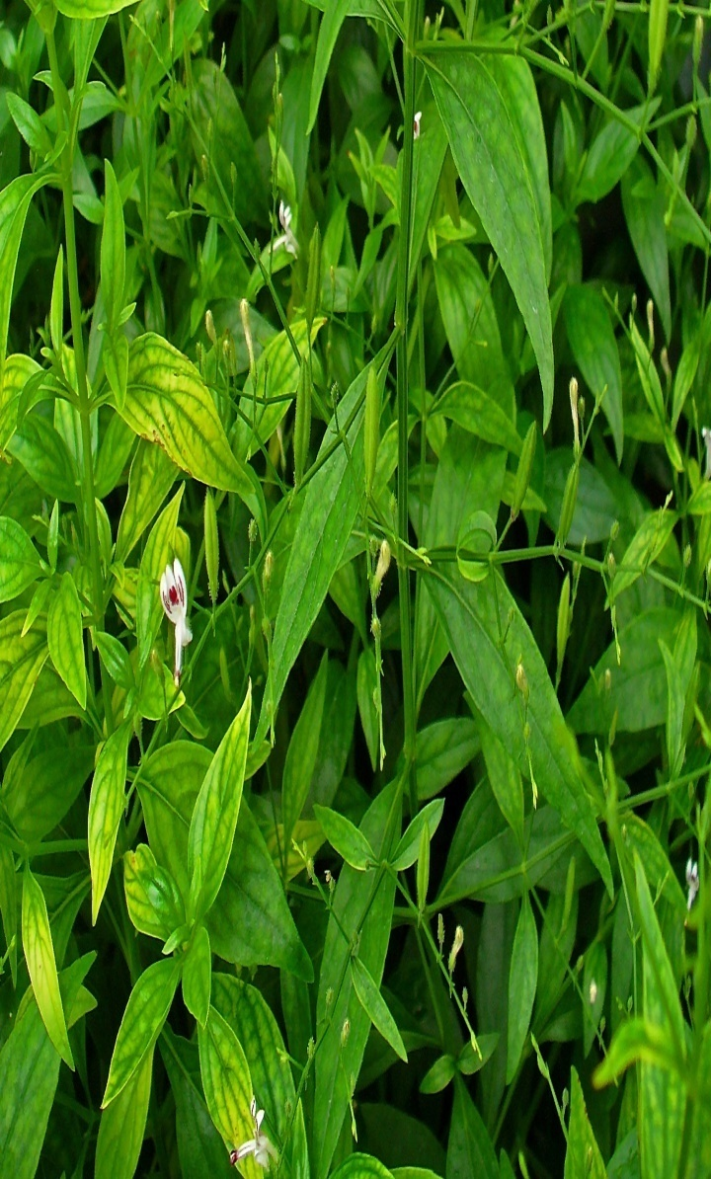

Gambar 10. Tanaman Sambiloto



**Daftar Lampiran**

**Volume maksimum Larutan yang bisa diberikan pada hewan**

|  |  |  |  |  |  |
| --- | --- | --- | --- | --- | --- |
| Hewan | Cara pemberiandan volume maksimum (ml) | | | | |
| i.v | i.m | i.p | s.c | p.o |
| Mencit (20-30g) | 0,5 | 0,05 | 1,0 | 0,5-1,0 | 1,0 |
| Tikus (100 g) | 1,0 | 0,1 | 2,0-5,0 | 2,0-5,0 | 5,0 |
| Hamster (50 g) | - | 0,1 | 1,0-5,0 | 2,5 | 2,5 |
| Marmut (250 g) | - | 0,25 | 2,0-5,0 | 5,0 | 10,0 |
| Merpati (200 g) | 2.0 | 0,5 | 2,0 | 2,0 | 10,0 |
| Kelinci (2,5 kg) | 5.0-10.0 | 0,5 | 10,0-20,0 | 5,0-10,0 | 20,0 |
| Kucing (3 kg) | 5.0-10.0 | 1,0 | 10,0-20,0 | 5,0-10,0 | 50,0 |
| Anjing (5 kg) | 10.0-20.0 | 5,0 | 20,0-50,0 | 5,0-10,0 | 100,0 |

